**МИНИСТЕРСТВО ОБРАЗОВАНИЯ РЕСПУБЛИКИ БЕЛАРУСЬ БЕЛОРУССКИЙ ГОСУДАРСТВЕННЫЙ УНИВЕРСИТЕТ**

Факультет прикладной математики и информатики

Кафедра информационных систем управления

Чернышева Ксения Юрьевна

Программирование Мобильных и Встраиваемых Систем

Отчет по лабораторной работе №4

## «Разработка мобильных приложений с функциями распознавания жестов»

студентки 3 курса 12 группы

**Преподаватель**

**Давидовская Мария Ивановна**

**Минск 2024**

**Ход выполнения**

**Упражнение 4.1.1 Распознавание всех поддерживаемых жестов**

Создала проект и написала код:

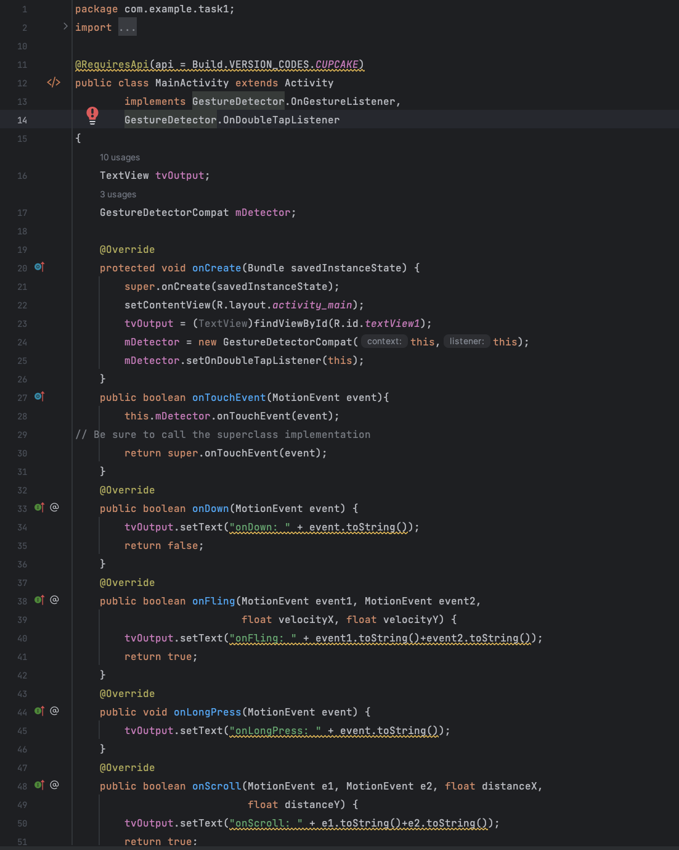

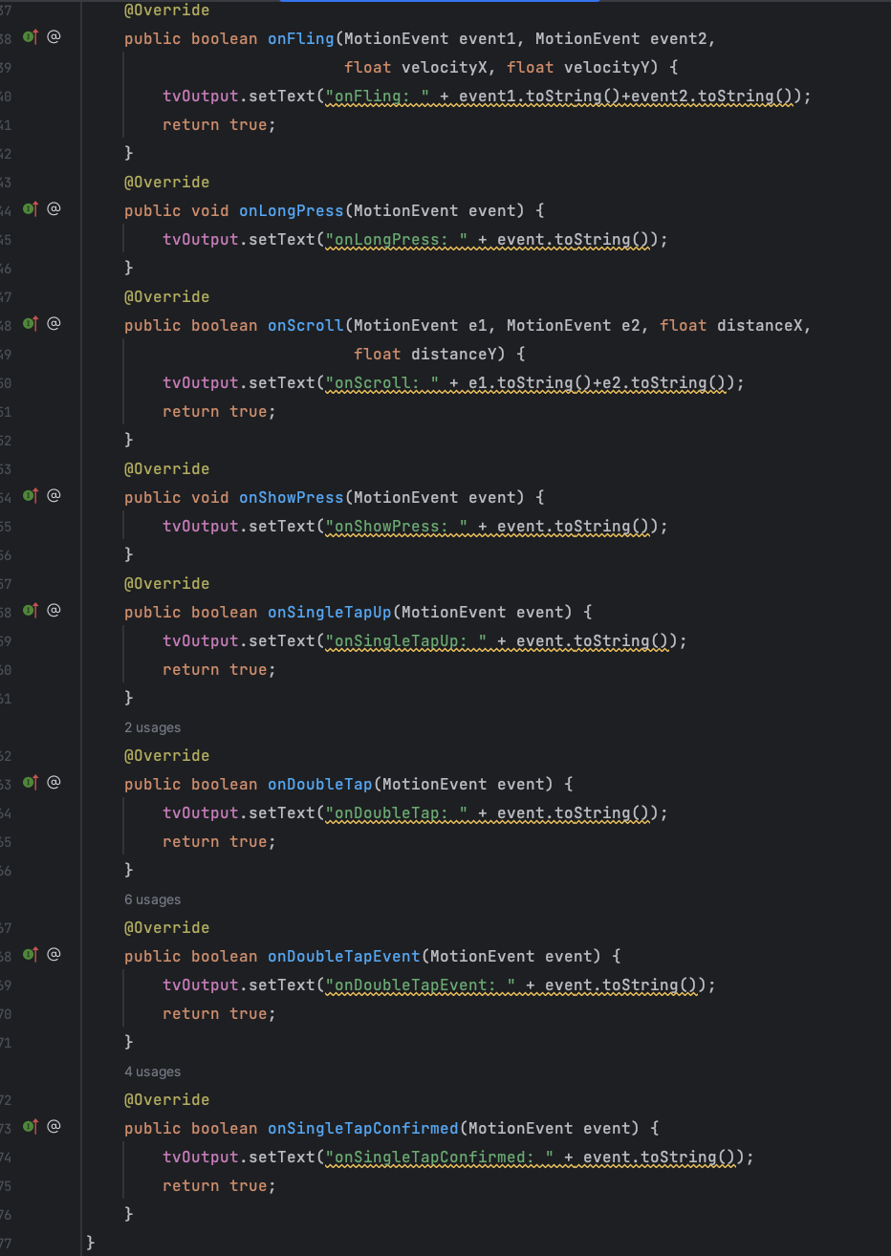

Демонстрация работы приложения:

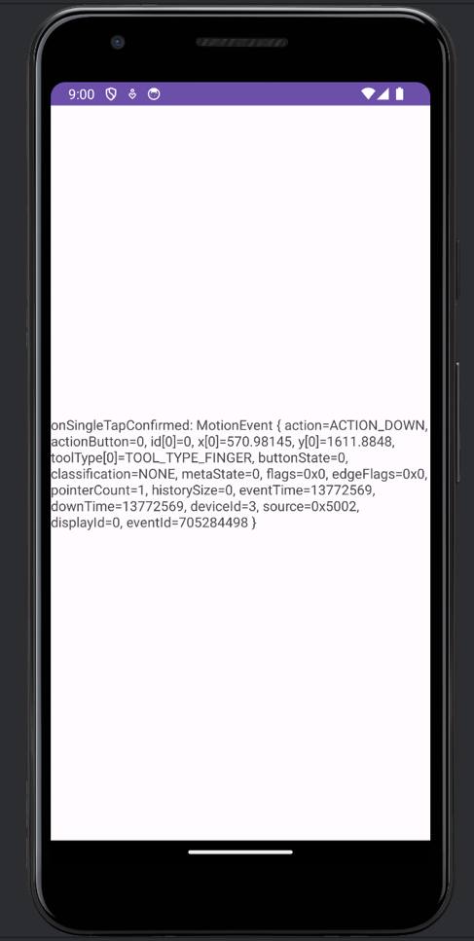

**Упражнение 4.1.2 Распознавание только части поддерживаемых жестов.**

**Разработать приложение, в котором продемонстрировать распознавание только некоторой части поддерживаемых жестов, например смахивания (fling), перетаскивания (Dragging), масштабирования (scaling) и обработки жеста Multi-Touch.**

Создала проект и написала код:

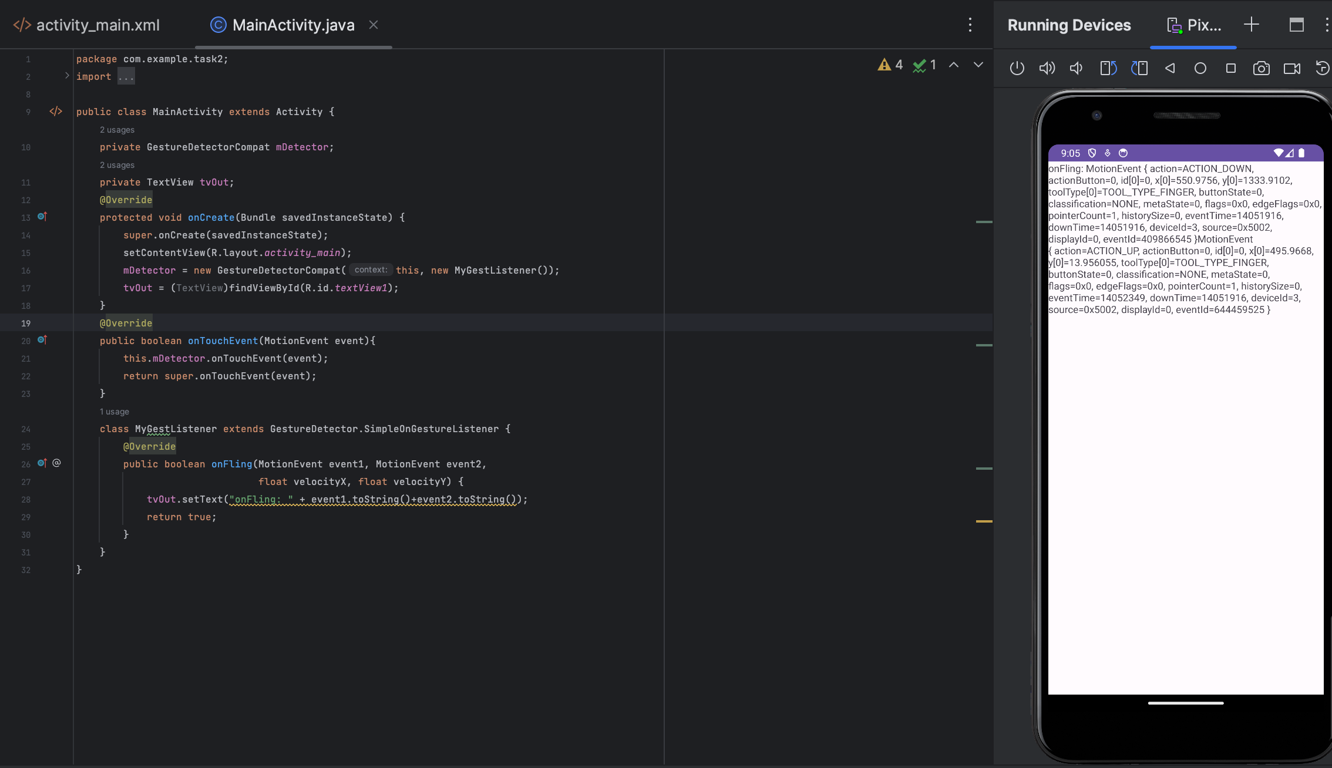

**ЗАДАНИЕ 4.3 Самостоятельна работа**

**УПРАЖНЕНИЕ 1**

Разработать демонстрационное приложение, использующее поддерживаемые

жесты в Jetpack Compose. Продемонстрировать использование всех жестов или их

части

Демонстрация работы приложения:

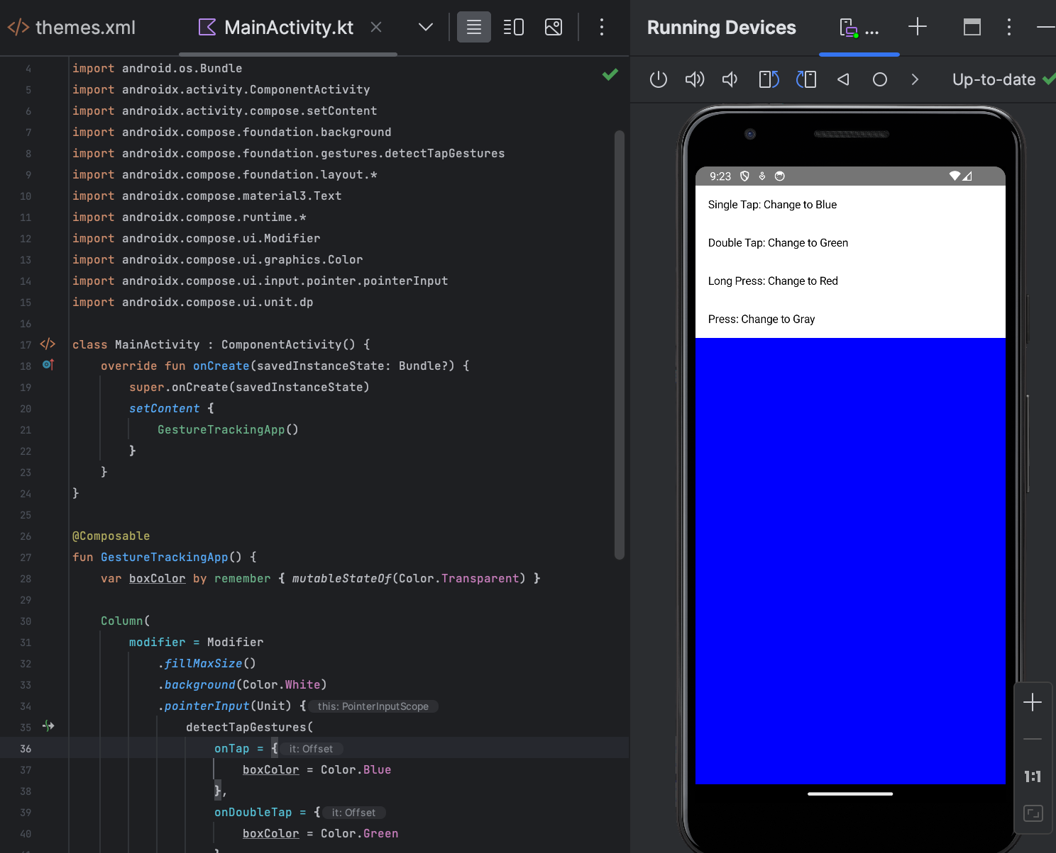

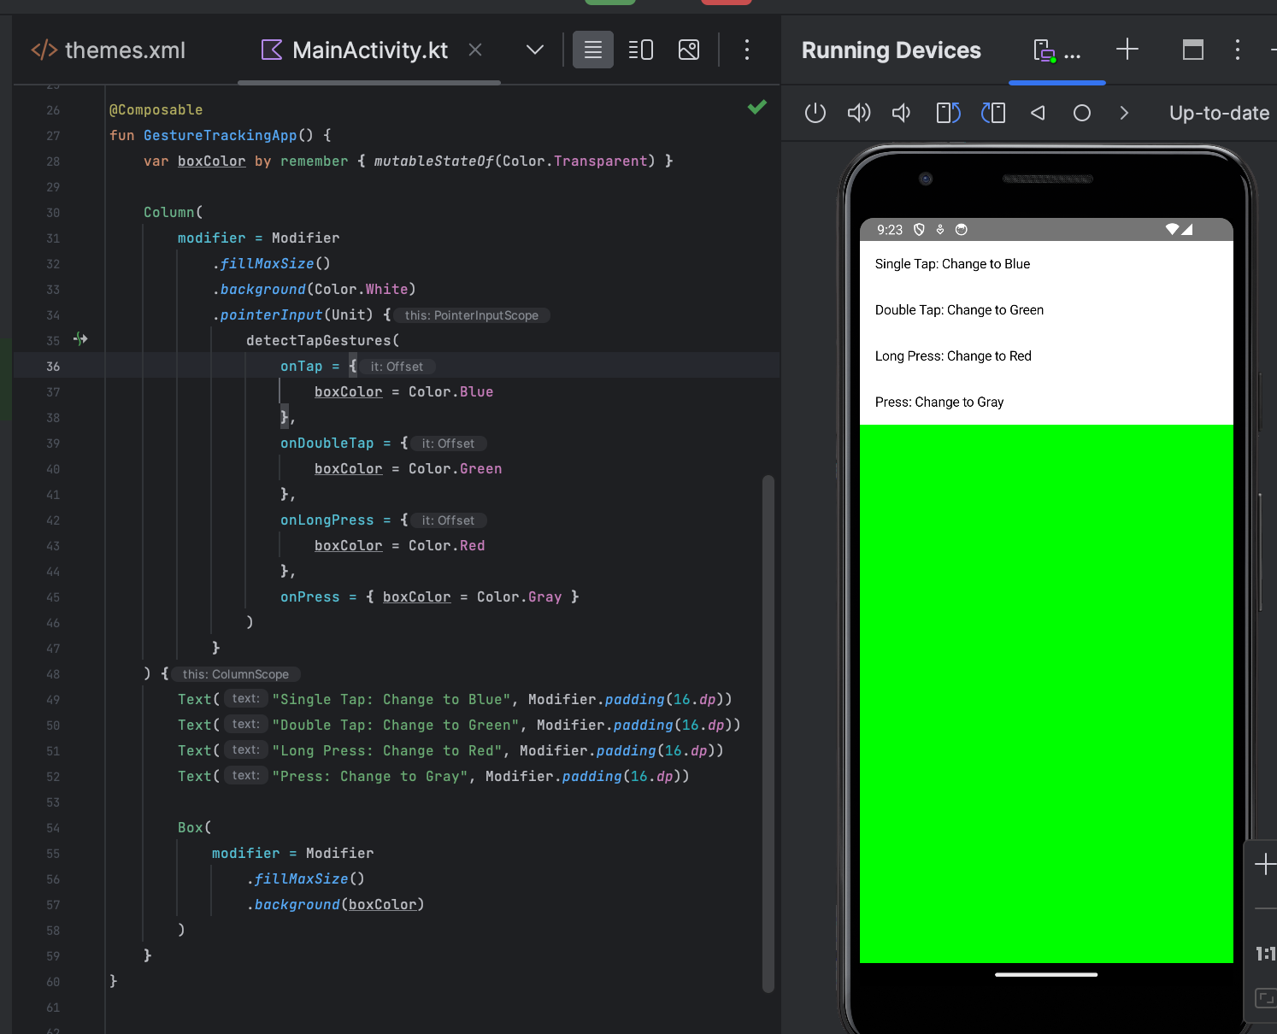

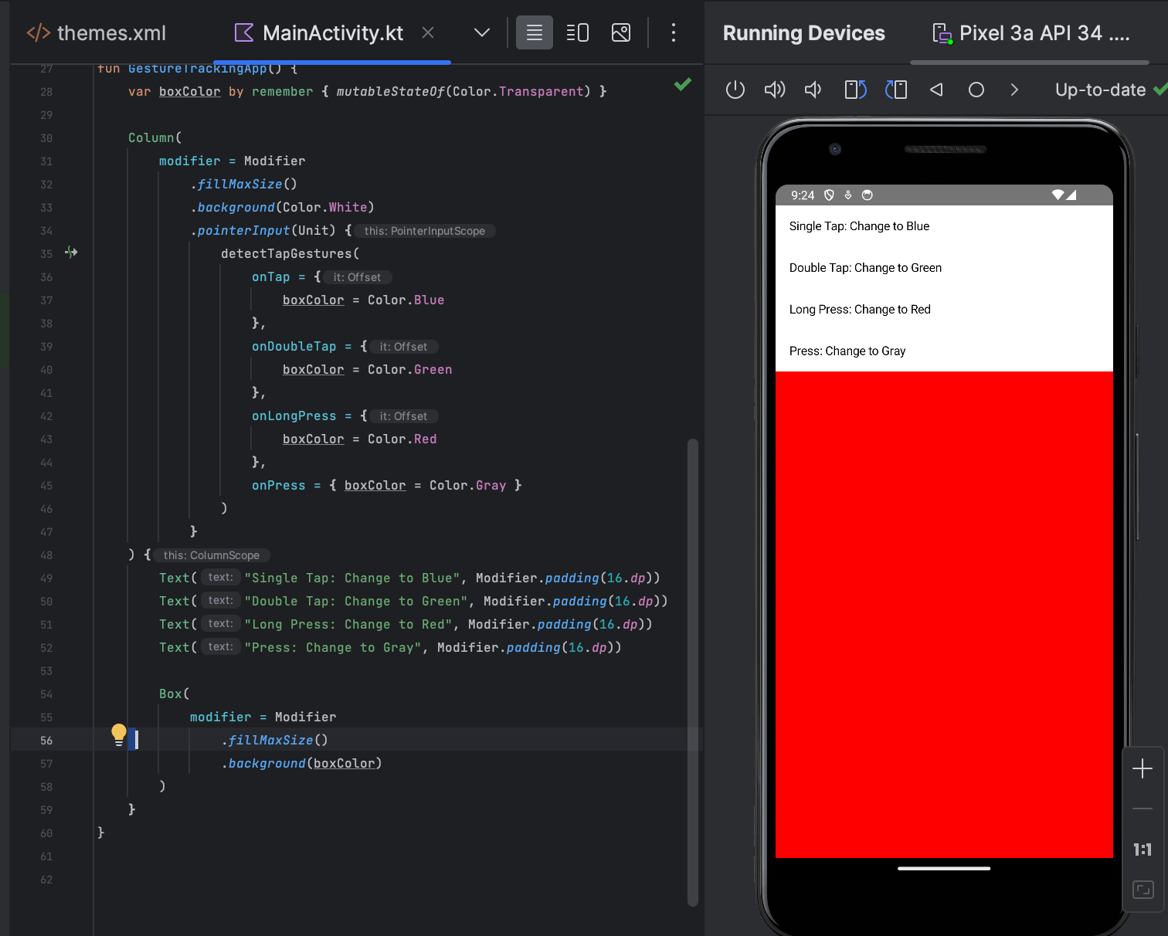

**УПРАЖНЕНИЕ 3**

В качестве практического задания реализовать ввод чисел жестами в приложении "Угадай число", разработанном в лабораторных работах № 2-3. Создать жесты "0", "1", "2", "3", "4", "5", "6", "7", "8", "9" для ввода цифр и предложить свой жест для остановки ввода числа. В приложение добавить распознавание жестов, преобразование их в число и сравнение полученного числа с загаданным.  
Создала проект написала код:

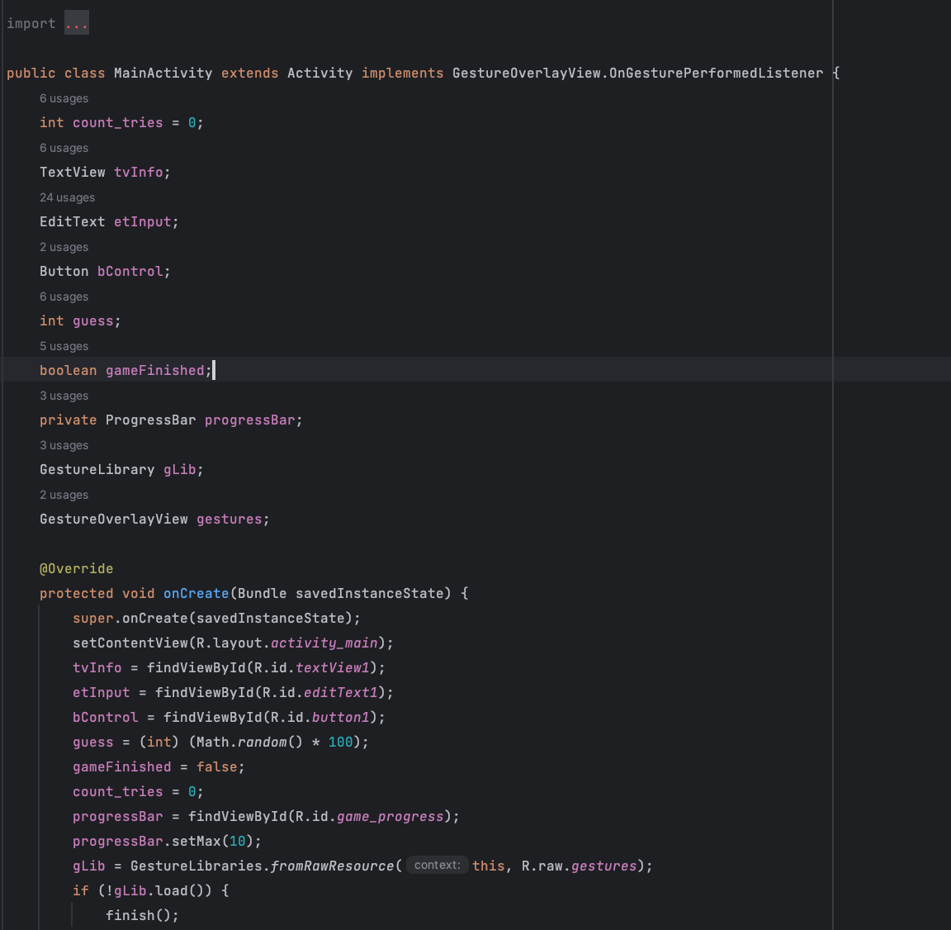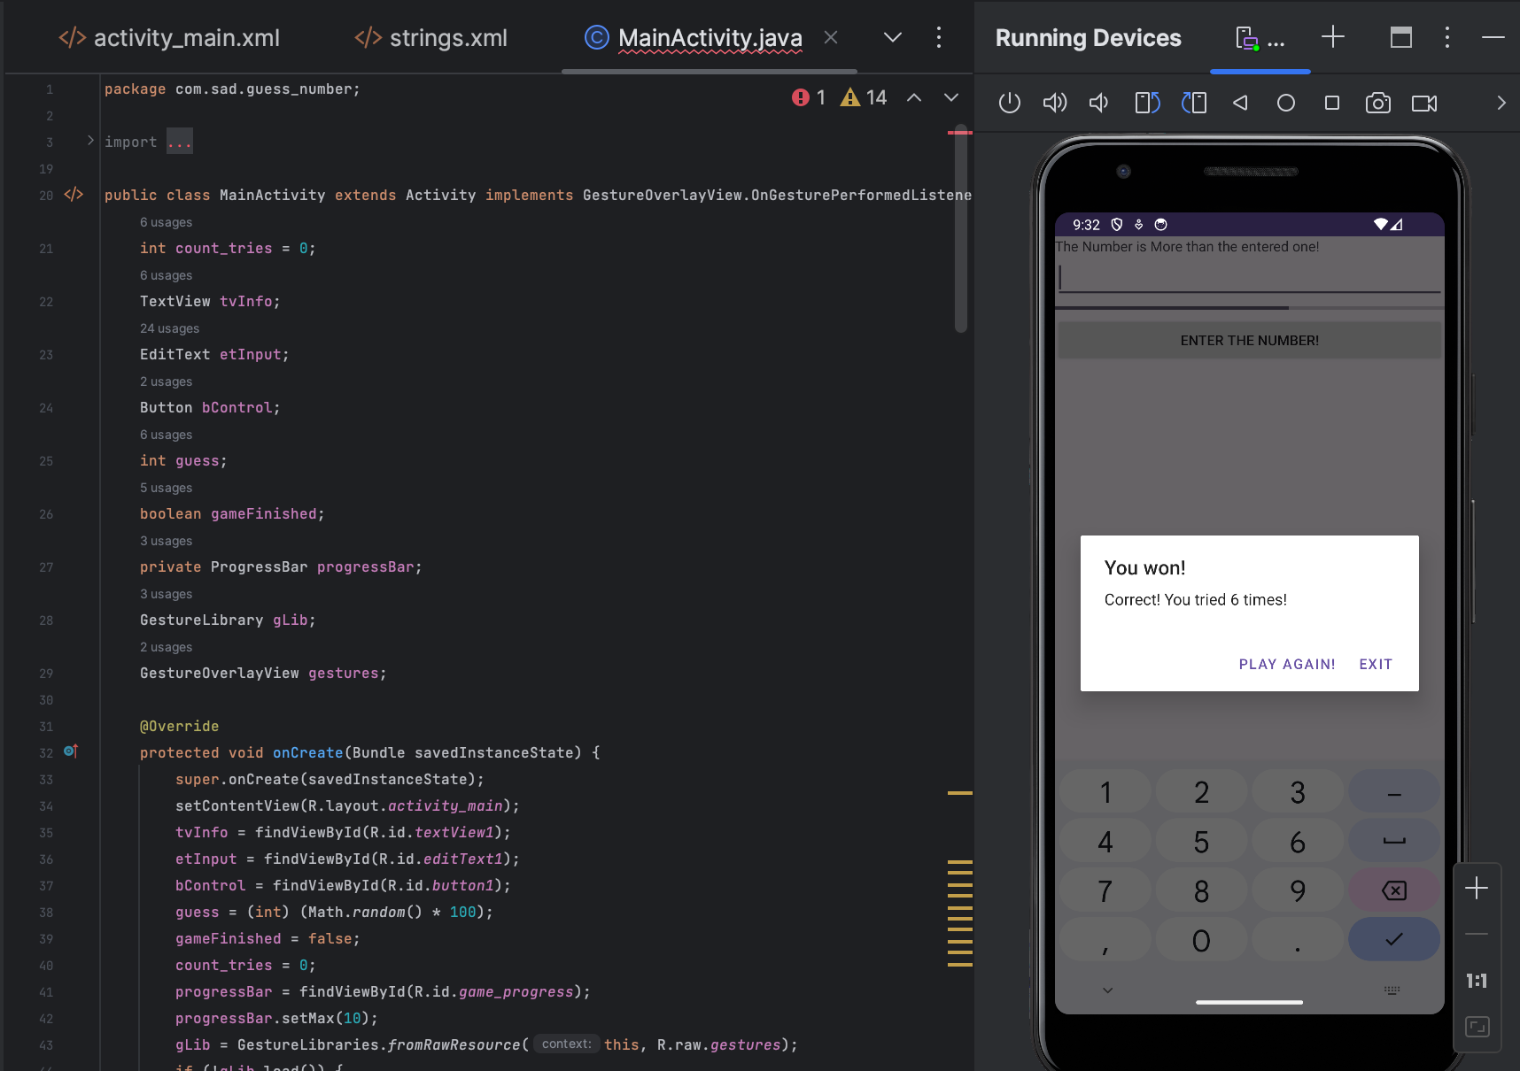

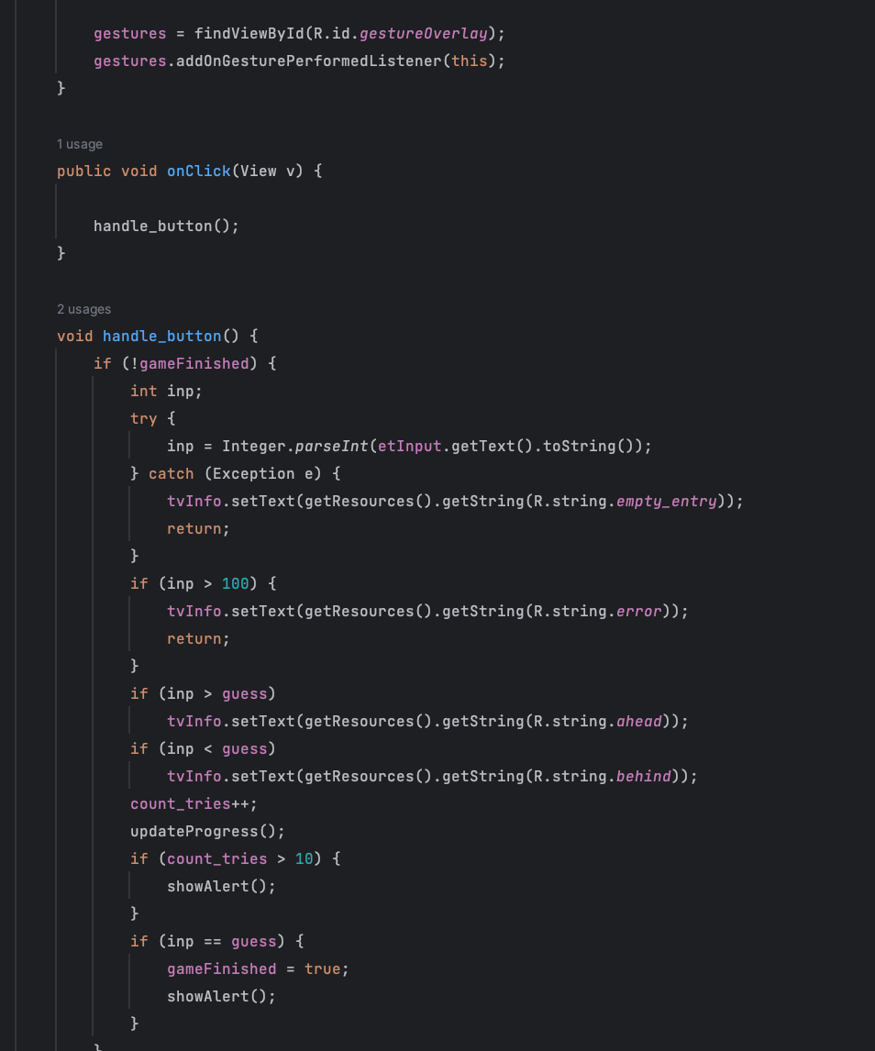

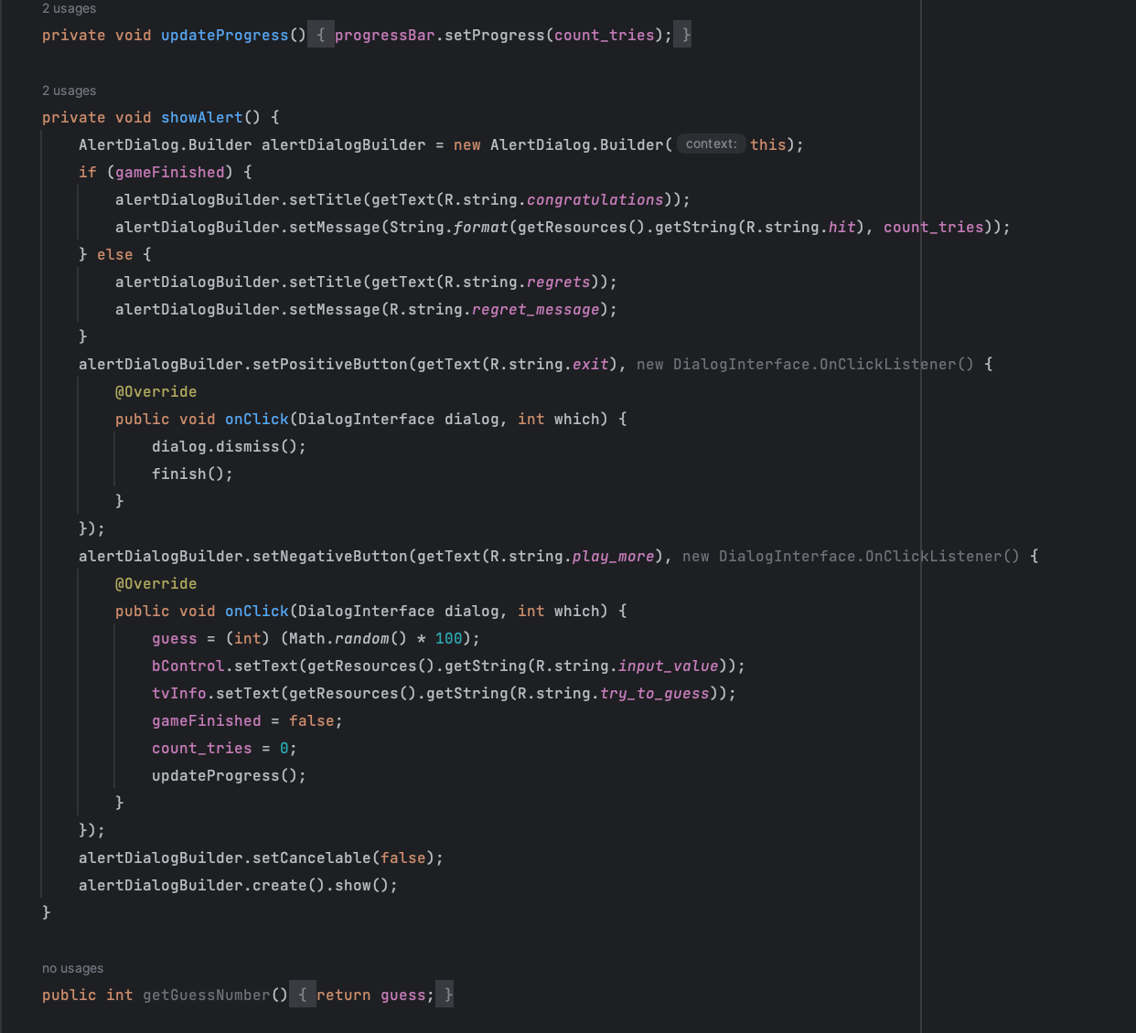

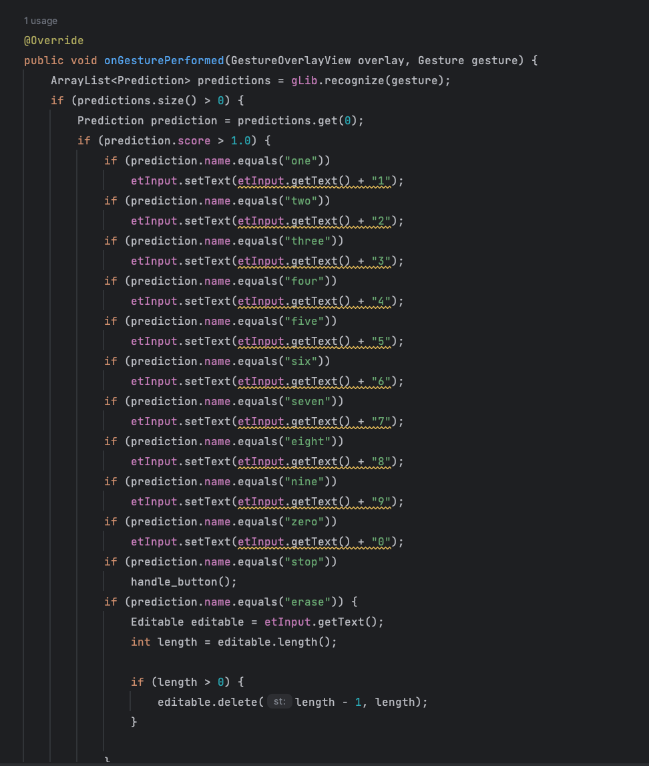

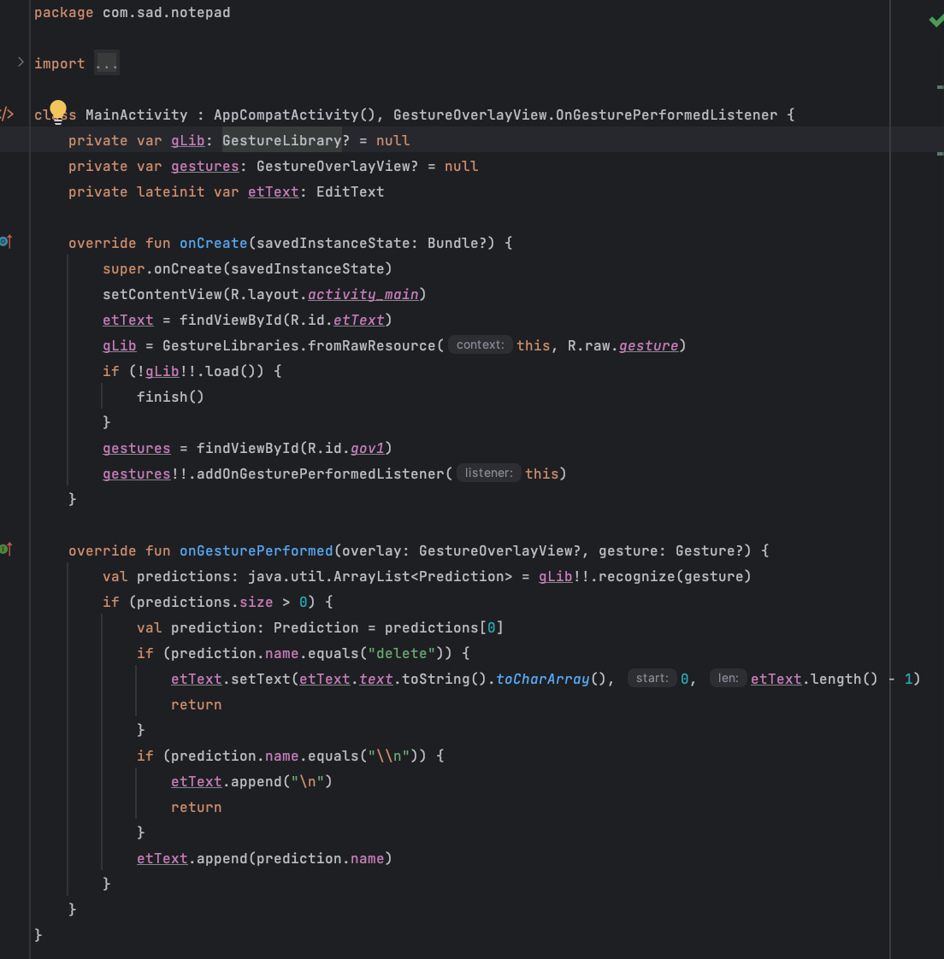

**УПРАЖНЕНИЕ 4**

Внести изменения в приложение калькулятор и добавить жестовый ввод чисел и операций.

**УПРАЖНЕНИЕ 5**

Разработать блокнот на языке Kotlin для заметок с рукописным вводом текста

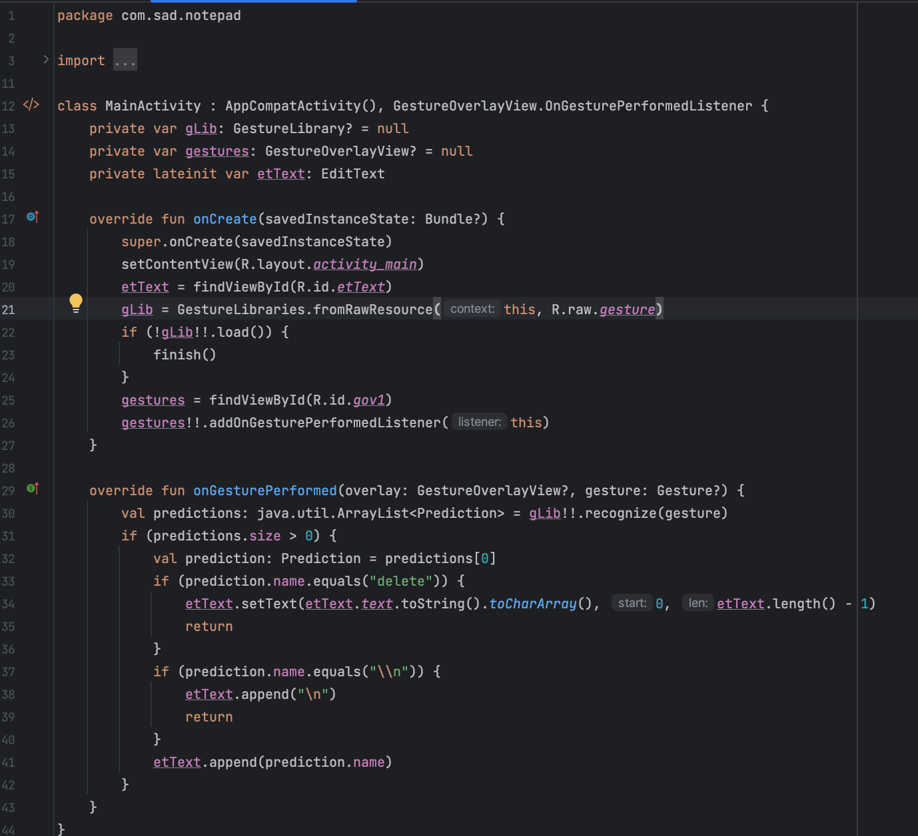

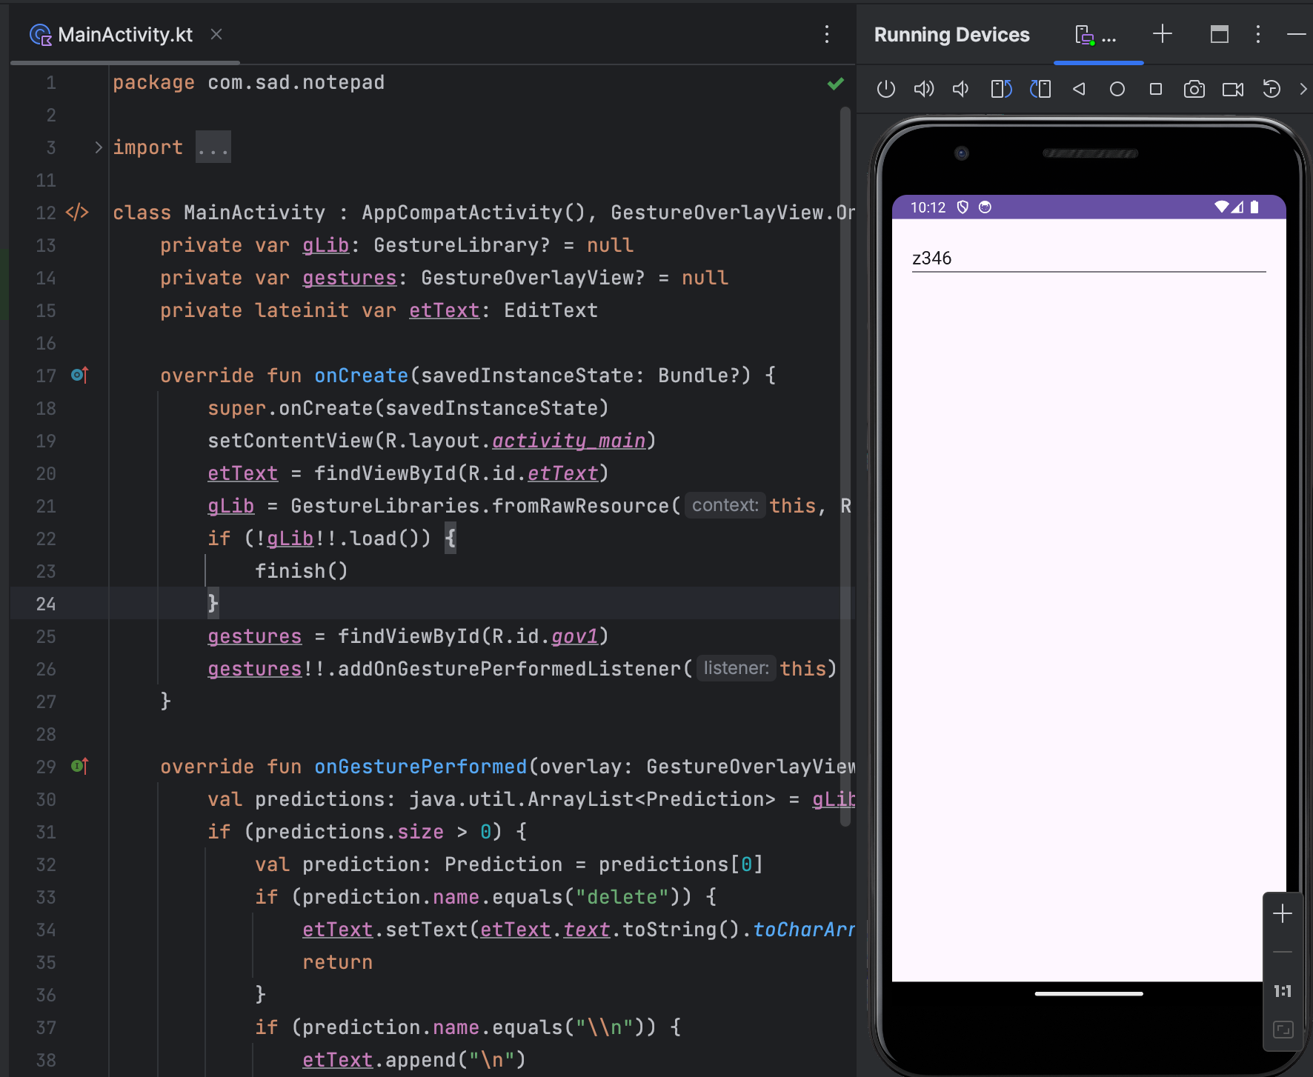

**Контрольные вопросы**

*1. Вызов какого метод инициируется при появлении сенсорного события? При каком условии возможна обработка жеста (как должен быть реализован метод)?*

При появлении сенсорного события инициируется вызов метода **boolean onTouchEvent(MotionEvent event)**. Обработка данного жеста возможна только в том случае, когда этот метод реализован в классе активности или некоторого компонента, в противном случае событие просто игнорируется.

*2. Какой класс позволяет распознавать стандартные жесты без обработки отдельных сенсорных событий?*

Для распознавания стандартных жестов (без обработки отдельных сенсорных событий) мы можем воспользоваться классом **GestureDetector**.

*3. Перечислите методы, отвечающие за прослушивание сенсорных событий.*

За прослушивание сенсорных событий отвечают такие методы, как **onDown()**, **onFling()**, **onLongPress()**, **onScroll()**, **onShowPress()**, **onSingleTapUp()**.

*4. С помощью какого приложения можно создавать свои жесты и добавлять их в виде бинарного ресурса в свое приложение?*

Создавать собственные жесты и добавлять их в качестве бинарного ресурса в собственное приложение можно с помощью приложения **Gesture tool**.

*5. Какой элемент требуется добавить в XML-файл активности для распознавания созданных (кастомных) жестов? Какие способы его добавления?*

Если нам требуется распознать созданные нами жесты, то для этого нам понадобится добавить в XML-файл активности такой элемент, как **android.gesture.GestureOverlayView**. Мы можем добавить его как через xml-код, так и через дизайн.

*6. Какой интерфейс должен реализовывать класс активности при обработке созданных (кастомных) жестов?*

Для обработки созданных нами жестов класс активности должен реализовывать интерфейс **GestureOverlayView.OnGesturePerformedListener**.